Девятый класс
Тема занятия: Электробезопасность на объектах железной дороги
(материал для подготовки педагога к проведению урока по данной теме)
На железнодорожном транспорте эксплуатируются следующие действующие электроустановки:
контактная сеть постоянного тока напряжением 3,3 кВ и переменного тока напряжением 25 кВ и 2х25 кВ;
воздушные линии всех напряжений расположенных на опорных и поддерживающих конструкциях контактной сети и отдельно стоящих опорах;
тяговые и трансформаторные подстанции, комплектные трансформаторные подстанции напряжением 110 – 6 кВ.
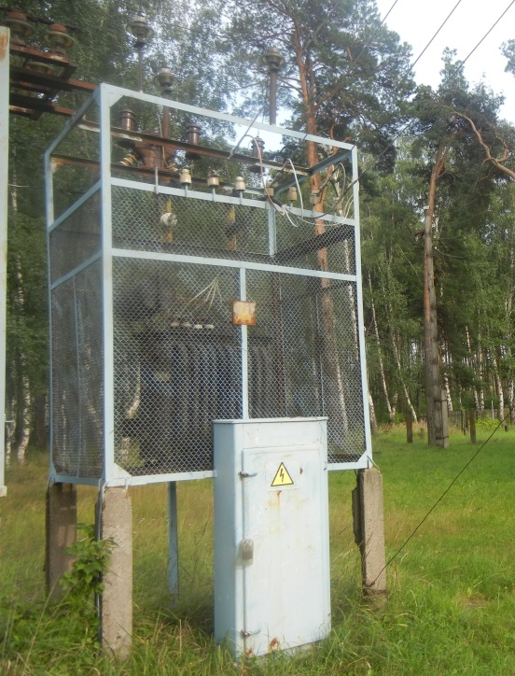
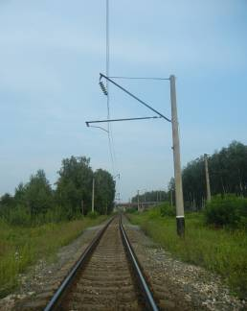

Контактная сеть – комплекс устройств для передачи электроэнергии от тяговых подстанций к электроподвижному составу через токоприемники.
Провод контактной сети расположен на высоте 5750 мм от уровня головки рельса на станции и перегоне.
Расстояние от нижней точки проводов воздушных линий электропередачи напряжением свыше 1000 В до поверхности земли должно быть не менее 6,0 м.
Высота железнодорожного вагона составляет – 5300 мм.
Таким образом, расстояние от контактного провода до крыши вагона составляет около 0,5 м. Высокое напряжение 27,5 кВ пробивает воздушный промежуток 10 см и более, в зависимости от метеорологических условий (сухая, влажная погода).
На железной дороге большую часть составляют электроустановки и воздушные линии напряжения более 1000 В.
Особенности действия тока на живую ткань

Действие электрического тока на живую ткань в отличие от действия других материальных факторов носит своеобразный и разносторонний характер. Так, электрический ток, проходящий через живой организм, производит термическое и электролитическое действия, являющиеся обычными физико-химическими процессами, присущими как живой, так и не живой материи. Вместе с тем, электрический ток производит и биологическое действие, которое является особым, специфическим процессом, свойственными лишь живой ткани.
Термическое действие тока проявляется в ожогах тела, нагреве и повреждении кровеносных сосудов, перегреве нервов, сердца, мозга и других органов, что вызывает в них серьезные функциональные расстройства.
В зависимости от условий возникновения различают три вида ожогов:
- токовый, или контактный, возникающий при прохождении тока непосредственно через тело человека в результате контакта с токоведущей частью;
- дуговой, обусловленный воздействием на тело человека электрической дуги, но без прохождения тока через тело человека;
- смешанный, являющийся результатом действия одновременно обоих указанных факторов, т.е. воздействия электрической дуги и прохождения тока через тело человека.
Электролитическое действие тока проявляется в разложении органической жидкости, в том числе крови, вызывая тем самым значительные нарушения их физико-химических составов, а также ткани в целом.
Биологическое действие тока выражается главным образом в нарушении внутренних биоэлектрических процессов, протекающих в нормальном действующем организме и теснейшим образом связанных с его жизненными функциями.

Специфика воздействия электрического тока на организм человека

Особенности возможного поражения током состоят в том, что действие субъективной защиты заблокировано отсутствием внешних признаков грозящей опасности, которые человек обычно может заблаговременно обнаружить: увидеть, услышать, почувствовать запах и т.п. В большинстве случаев человек включается в электрическую сеть из-за случайного прикосновения к элементам электрической цепи либо руками (путь тока «рука-рука»), либо рукой и ногами (путь тока «рука-ноги»). При протекании тока по пути «нога-нога» через сердце проходит 0,4 % общего тока, а по пути «рука-рука» – 3,3 %.
К характерным особенностям воздействия на человека электрического тока как вредного и опасного фактора относятся:
- отсутствие внешних признаков грозящей электроопасности;
- организм человека не обладает органами чувств, с помощью которых можно было бы дистанционно определить наличие электрического напряжения;
- ток, протекающий через человека, действует не только в местах контактов и на пути протекания, но и рефлекторно – на деятельность других органов;
- защитная реакция организма проявляется только после попадания человека под напряжение прикосновения.
Напряжением прикосновения называют напряжение между двумя точками цепи тока, которых одновременно касается человек.

Факторы, определяющие опасность поражения электрическим током.

Опасность прикосновения к элементам электрической цепи зависит от многих факторов, к основным из которых относятся:
- величина тока через человека – сила тока (главный поражающий фактор);
- длительность воздействия тока;
- род электрического тока (переменный, постоянный, неизменяющийся по времени и по силе, ни по направлению);
- индивидуальные особенности человека и «фактор внимания»;
- параметры окружающей среды.
Рассмотрим подробнее влияние указанных факторов на опасность поражения электрическим током.

Величина тока через тело человека.
Ниже в таблице 1 приведены усредненные зависимости характера воздействия от величины тока. Как видно из таблицы 1 увеличение силы тока приводит к качественным изменениям раздражающего и поражающего воздействия на организм человека.
С увеличением силы тока четко проявляются качественно отличные ответные – реакции организма: ощущение, судорожное сокращение мышц (не отпускание для переменного и болевой эффект для постоянного тока) и фибрилляция сердца. Электрические токи, вызывающие соответствующую ответную реакцию организма человека, получили названия ощутимых, не отпускающих и фибриляционных, а их минимальные значения принято называть пороговыми.
На объектах инфраструктуры Горьковской железной дороги присутствуют два рода тока: постоянный и переменный. В чем же их отличия?
Таблица 1
Сила тока, мА | Переменный ток 50 – 60 Гц | Постоянный ток
0,6 – 1,5 | Легкое дрожание пальцев рук | Не ощущается
2 – 3 | Сильное дрожание пальцев рук | Не ощущается
5 - 7 | Судороги в руках | Зуд. Ощущение нагревания
8 – 10 | Руки с трудом, но еще можно оторвать от электродов. Сильные боли в руках, особенно в кистях и пальцах | Усилие нагревания
20 – 25 | Руки парализуются немедленно, оторвать их от электродов невозможно. Очень сильные боли. Затрудняется дыхание | Еще большее усилие нагревания, незначительное сокращение мышц рук
50 – 80 | Паралич дыхания. Начало трепетания желудочков сердца | Сильное ощущение нагревания. Сокращение мышц рук. Судороги. Затруднение дыхания
90 – 100 | Паралич дыхания и сердца при воздействии более 0,1 с | Паралич дыхания

Экспериментальные исследования показали, что человек ощущает воздействие переменного тока промышленной частоты силой 0,6 – 1,5 мА и постоянного тока силой 5 – 7 мА. Эти токи не представляют серьезной опасности для организма человека, а так как при их воздействии возможно самостоятельное освобождение человека, то допустимо их длительное протекание через тело человека. Для электрических сетей с частотой питающего напряжения 50 Гц в качестве первого критерия электробезопасности принят ток I = 0,6 мА – пороговый ощутимый ток.
В тех случаях, когда поражающее действие переменного тока становится настолько сильным, что человек не в состоянии освободиться от контакта, возникает возможность длительного протекания тока через тело человека. Такие токи получили название неотпускающих, длительное воздействие их может привести к затруднению и нарушению дыхания. Численные значения силы неотпускающего тока не одинаковы для различных людей и находятся в пределах от 6 – до 20 мА.
В качестве второго критерия электробезопасности принят ток I = 6 мА – при протекании которого через тело человека вероятность отпускания возможна.
Воздействие постоянного тока не приводит к неотпускающему эффекту, а вызывает сильные болевые ощущения, которые у различных людей наступают при силе тока 15 – 80 мА.
При протекании тока в несколько десятых долей ампера возникает опасность нарушения работы сердца. Может возникнуть фибрилляция сердца, т.е. беспорядочные, некоординированные сокращения волокон сердечной мышцы. При этом сердце не в состоянии осуществлять кровообращение. Фибрилляция длится, как правило, несколько минут, после чего следует полная остановка сердца. Процесс фибрилляции сердца необратим, и ток, вызвавший его, является смертельным. Пороговые фибрилляционные токи зависят от массы организма, длительности протекания тока и его пути.
Путь тока

Поражение будет более тяжелым, если на пути тока оказываются сердце, грудная клетка, головной и спинной мозг.
Так, сила неотпускающего тока по пути «рука – рука» приблизительно в 2 раза меньше, чем по пути «правая рука – ноги».
Род тока
Ток промышленной частоты (50 Гц) является самым неблагоприятным. При увеличении частоты значения ощутимого и неотпускающего тока возрастают.
С уменьшением частоты от 50 Гц до 0 значения, неотпускающего тока также возрастают и при частоте, равной нулю (постоянный ток), становятся больше примерно в 3 раза.
Постоянный ток примерно в 4 – 5 раз безопаснее переменного с частотой 50 Гц. Но это справедливо только для напряжения до 250 – 300 В. При более высоких напряжениях опасность постоянного тока возрастает.
Окружающая среда

Влажность и температура воздуха, наличие заземленных металлических конструкций и полов, токопроводящей пыли оказывают дополнительное влияние на условия электробезопасности. Весь подвижной состав железнодорожного транспорта (вагоны, цистерны, перевозимый груз) является заземленной металлической конструкцией.
Степень поражения электрическим током во многом зависит от плотности и площади контакта человека с токоведущими частями (контактным проводом контактной сети). Наличие металлических конструкций создает повышенную опасность поражения вследствие того, что человек практически постоянно связан с одним полюсом (землёй) электроустановки. В этом случае любое прикосновение человека к токоведущим частям сразу приводит к двухполюсному включению его в электрическую цепь.

Электрическое сопротивление тела человека

Проводимость живой ткани в отличие от обычных проводников обусловлена не только ее физическими свойствами, но и сложнейшими биохимическими и биофизическими процессами, присущими лишь живой материи. В результате сопротивление тела человека является переменной величиной, имеющей нелинейную зависимость от множества факторов, в том числе от состояния кожи, параметров электрической цепи, физиологических факторов и состояния окружающей среды.

Влияние тока на сопротивление тела человека

Увеличение тока, проходящего через тело человека, сопровождается усилением местного нагрева кожи и раздражающего действия на ткани. Это в свою очередь вызывает рефлекторно, т.е. через центральную нервную систему, быструю ответную реакцию организма в виде расширения сосудов кожи, а следовательно, усиление снабжения ее кровью и повышение потоотделения, что и приводит к снижению электрического сопротивления кожи в этом месте.
Повышение напряжения, приложенного к телу человека, вызывает уменьшение полного сопротивления тела человека, в основном за счет уменьшения сопротивления кожи и объясняется ростом тока, проходящего через кожу, и пробоем рогового слоя кожи под влиянием приложенного напряжения.
Длительность протекания тока заметно влияет на сопротивление кожи за счет усиления со временем кровоснабжения участков кожи под электродами, потовыделения и т.п. При небольших напряжениях (до 20 – 30 В) за 1 – 2 мин сопротивление понижается обычно на 10 – 40 % (в среднем на 25 %), а иногда и больше.
Все вагоны, стоящие на путях под контактным проводом, уже являются зоной повышенной опасности и подниматься на крышу вагонов смертельно опасно. Нужно обязательно помнить, что человеческий организм поражает не напряжение, а величина тока. При неблагоприятных условиях даже низкие напряжения (30 - 40 В) могут быть опасными для жизни.
Во избежание поражения электрическим током КАТЕГОРИЧЕСКИ ЗАПРЕЩАЕТСЯ:
- приближаться к находящимся под напряжением проводам или частям контактной сети на расстояние менее 2 м;
- подниматься на крыши вагонов, локомотивов;
- прикасаться к электрооборудованию электроподвижного состава как непосредственно, так и через какие-либо предметы;
- подниматься на крыши зданий и сооружений, расположенных под проводами, на металлические конструкции железнодорожных мостов;
- приближаться к провисшим и оборванным проводам, независимо от того касаются они земли или нет, на расстояние менее 8 метров;
- проникать за ограждение действующих электроустановок, не сбивать замки и открывать двери электроустановок;
- набрасывать на провода посторонние предметы.

